1.1 数的表示
三、
- 无符号二进制数11001000所表示的十进制数为___________ 。
A . 104 B. 148 C. 172 D . 200

- 有符号二进制数11001000所表示的十进制数为___________ 。
A . -200 B. -72 C. 72 D . 200

- 用16位和8位机器码分别写出十进制数＋58和—58的原码、反码和补码。

4、若用8位机器码表示十进制数—101，则原码表示的形式为 （1） ;
补码表示的形式为 （2） 。 AB
（1）A.11100101 B.10011011 C.11010101 D.11100111
（2）A.11100101 B.10011011 C.11010101 D.11100111
5、已知一个字长为8的整数的原码是10011010，求它的补码。

6、已知一个字长为8的整数的补码是10011000，求它的原码。

答案：1、D 2、B
3、+58 16位原码：0000 0000 0011 1010 反码：0000 0000 0011 1010
补码：0000 0000 0011 1010
8位原码：0011 1010 反码：0011 1010 补码：0011 1010
-58 16位原码：1000 0000 0011 1010 反码：1111 1111 1100 0101
补码：1111 1111 1100 0110
8位原码：1011 1010 反码：1100 0101 补码：1100 0110
4、（1） A (2) B
5、1110 0110
6、1110 1000

四、
1、【补码加法】
在计算机中，凡是带符号数一律用补码表示，运算结果自然也是补码。其运算特点是：符号位和数值位一起参加运算，并且自动获得结果（包括符号位与数值位）。
补码加法的运算规则为：

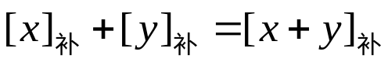 即：两数补码的和等于两数和的补码。

【例】已知 [+51]补=0011 0011，[+66]补=0100 0010，[-51]补=1100 1101；
求 ：[+66]补+[+51]补=？，[+66]补+[-51]补=？
解：
（1）由于 [+51]补=0011 0011，[+66]补=0100 0010，
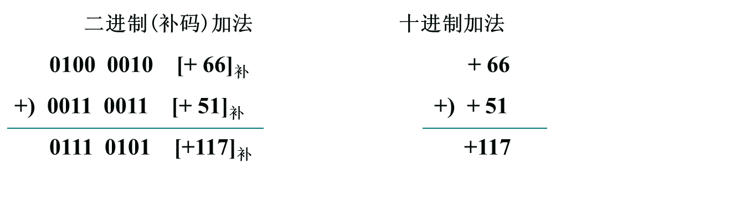
故 [+66]补+[+51]补=[(+66)+(+55)]补=01110101
结果为正，因此
[(+66)+(+55)]原=[(+66)+(+55)]补=01110101
其真值为+117，计算结果正确。

（2） 由于 [+66]补=0100 0010，[-51]补=1100 1101，
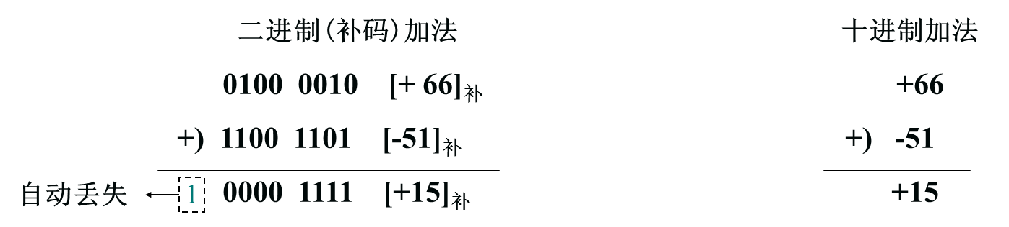

故 [+66]补+[−51]补=[(+66)+(−55)]补=0000111
结果为正，因此
[(+66)+(−55)]原=[(+66)+(−55)]补=00001111
其真值为+15，计算结果正确。
- 【补码减法】
补码减法的运算规则为：
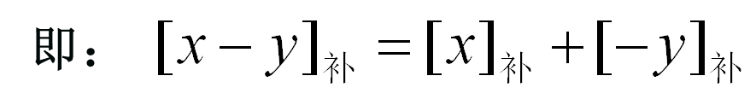
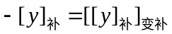
变补：连同符号位在内，各位取反，末位+1
【例】已知 [+51]补=0011 0011，[+66]补=0100 0010，[−51]补=1100 1101，
[−66]补=1011 1110；
求： [+66]补−[+51]补=? ， [-66]补-- [-51]补=?
解：（1）
[+66]补- [+51]补=[+66]补+[-51]补 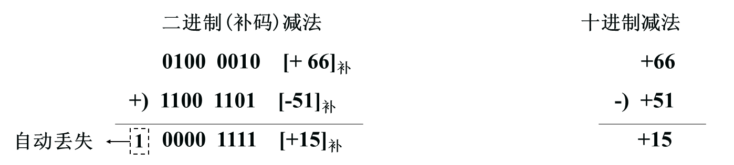
故 [+66]补- [+51]补=[+66]补+[-51]补=0000 1111

（2）
[-66]补- [-51]补=[-66]补+[+51]补
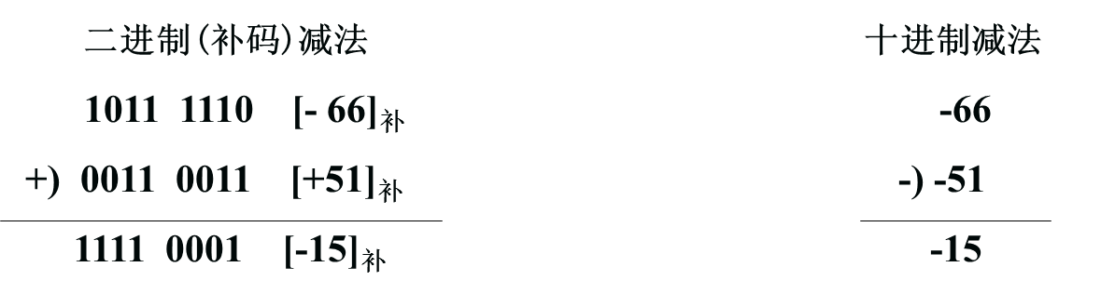
故 [-66]补- [-51]补=[-66]补+[+51]补=1111 0001

3、【编码溢出】
【例】设有两个操作数x=0100 0100，y=0100 1000，将这两个操作数送运算器做加法运算，试问：① 若为无符号数，计算结果是否正确？② 若为带符号补码数，计算结果是否溢出？
解：x原=x补=0100 0100 y原= y补=0100 1000
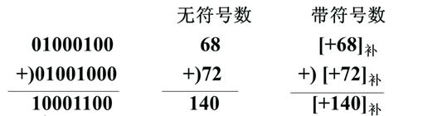
（1）若x、y为无符号数，结果未超出8位无符号数所能表达的数值范围(0～255)，计算结果1000 1100为无符号数，其真值为140，计算结果正确。
（2）若x、y为有符号数，由于两操作数均为正数，而结果却为负数，因而结果溢出；+68和+72两数补码之和应为+140的补码，而8位带符号数补码所能表达的数值范围为−128～+127，结果超出该范围，因此结果是错误的。

练习：
- x=+1011010，y=+1010000，求[x+y]补=？

2、x=-1011010，y=-1010000，求[x+y]补=？

3、x=+1011010，y=-1010000，求[x-y]补=？

- x=-1011010，y=+1010000，求[x-y]补=？

